**Montants des bourses Erasmus - mobilités longues d’études et stages**

**Contrat 2024**

|  |  |
| --- | --- |
| **Montants** | **PAYS DE DESTINATION** |
| **330€** | Allemagne, Autriche, Belgique, Danemark, Finlande, Irlande, Islande, Italie, Liechtenstein, Luxembourg, Pays-Bas, Norvège, Royaume-Uni, Suède |
|
| **270€** | Bulgarie, Chypre, Croatie, Espagne, Estonie, Grèce, Hongrie, Lettonie, Lituanie, Macédoine du Nord, Malte, Pologne, Portugal, Roumanie, Serbie, Slovaquie, Slovénie, Tchéquie, Turquie |
|
|

A compter du contrat 2024, le programme prévoit le versement d’un forfait voyage en complément de la bourse Erasmus des étudiants. Ce forfait est calculé en fonction de la distance entre l’uFC et l’établissement d’accueil et prend en compte, le cas échéant, l’utilisation d’un transport à moindre empreinte carbone :

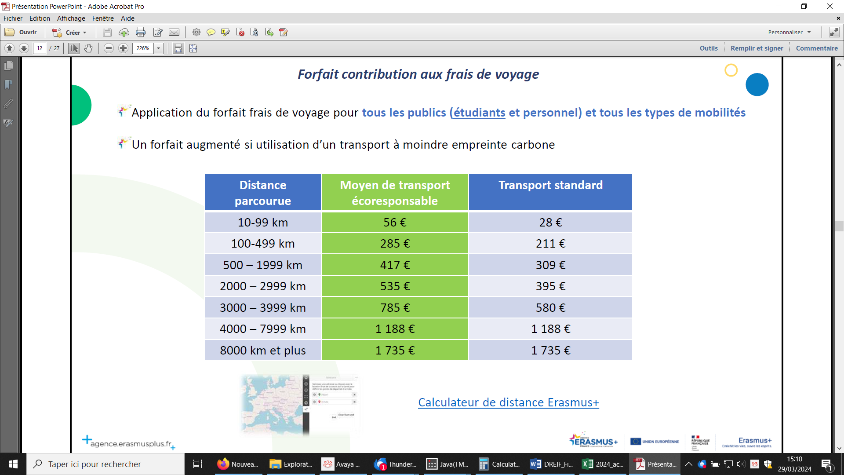

Les étudiants effectuant une mobilité longue de **stage** percevront complément financier d’un montant de **150 € par mois.**

Les étudiants répondant à l’un des critères du soutien **inclusion** percevront une allocation supplémentaire de **250 € mensuels**.

04/07/2024